ถังกำจัดขยะเปียก (Green Cone) ในมหาวิทยาลัยราชภัฏเลย
The Tank Disposal (Green Cone) of Wet of Solid Waste in Loei Rajabhat University

วัลลภ ทาทอง^{1*} ชัยพฤกษ์ หงษ์ลัดดาพร² ศิริรัตน์ พรมนิล³
E-mail: vanlop.lru@gmail.com
โทรศัพท์: 08-8157-8953
บทคัดย่อ
การวิจัยนี้ มีวัตถุประสงค์เพื่อสร้างถัง Green Cone กำจัดขยะเปียกทดลองประสิทธิภาพและเปรียบเทียบประสิทธิภาพของถัง Green Cone กำจัดขยะเปียกในพื้นที่มหาวิทยาลัยราชภัฏเลย ทำการทดลองและสร้างถัง Green Cone ประกอบด้วย ถังพลาสติก PE เส้นผ่านศูนย์กลาง 46 เซนติเมตร สูง 50 เซนติเมตร ความจุ 60 ลิตร เจาะตัดก้นถังและเจาะรูข้างถังจำนวน 12 รู และทำการทดลองทั้งหมด 6 สูตร คือ สูตรที่ 1 ขยะเปียกอย่างเดียว สูตรที่ 2 (ขยะเปียกและมูลไก่ อัตราส่วนที่ใช้ 3:1) สูตรที่ 3 (ขยะเปียกและดิน อัตราส่วนที่ใช้ 3:1) สูตรที่ 4 (ขยะเปียกและมูลวัว อัตราส่วนที่ใช้ 3:1) สูตรที่ 5 (ขยะเปียกและมูลสุกร อัตราส่วนที่ใช้ 3:1) สูตรที่ 6 (ขยะเปียกและใบไม้แห้ง อัตราส่วนที่ใช้ 3:1) ใช้ระยะเวลาในการทดลองจำนวน 62 วัน ทำการเก็บตัวอย่างวิเคราะห์ผลค่าพารามิเตอร์ ได้แก่ ธาตุอาหารพืช (NPK), pH, อุณหภูมิ, แก๊สไฮโดรเจนซัลไฟด์ (H₂S), แก๊สมีเทน (CH₄), แก๊สคาร์บอนไดออกไซด์ (CO₂) ทำการทดลองประสิทธิภาพของถังที่เจาะรูด้านข้างกับถังที่ไม่เจาะรูด้านข้าง และวิเคราะห์เปรียบเทียบประสิทธิภาพโดยใช้การเปรียบเทียบทางสถิติแบบ T-test ที่มีค่านัยสำคัญทางสถิติที่ระดับ 0.05 ผลการวิจัยพบว่า
ธาตุอาหารพืชไนโตรเจน (N) อยู่ในช่วง 0.10-1.31 %, ฟอสฟอรัส (P) อยู่ในช่วง 0.01-0.18 %, โพแทสเซียม (K) อยู่ในช่วง 0.01-0.05 %, ผลตรวจวัดค่า pH อยู่ในช่วง 5.00-7.10, ผลตรวจวัดอุณหภูมิในถังกำจัดขยะเปียกอุณหภูมิอยู่ในช่วง 24-41 C⁰ และผลตรวจวัดแก๊สในถังกำจัดขยะเปียก สูตรที่ 1 แก๊สไฮโดรเจนซัลไฟด์ (H₂S) อยู่ในช่วง 5.00-58.00 ppm, แก๊สมีเทน (CH₄) อยู่ในช่วง 0.01-0.2 %, แก๊สคาร์บอนไดออกไซด์ (CO₂) อยู่ในช่วง 2.7-7.9 %, สูตรที่ 2 แก๊สไฮโดรเจนซัลไฟด์ (H₂S) อยู่ในช่วง 1.00-30.00 ppm, มีเทน (CH₄) อยู่ในช่วง 0.01-0.2 %, แก๊สคาร์บอนไดออกไซด์ (CO₂) อยู่ในช่วง 0.2-10.5 %, สูตรที่ 3 ทำการทดลอง 2 แบบ (ถังที่เจาะรูด้านข้างกับถังที่ไม่เจาะรูด้านข้าง) ถังที่เจาะรูด้านข้าง แก๊สไฮโดรเจนซัลไฟด์ (H₂S) อยู่ในช่วง 1.00-14.00 ppm, แก๊สมีเทน (CH₄) อยู่ในช่วง 0.01-0.2 %, แก๊สคาร์บอนไดออกไซด์ (CO₂) อยู่ในช่วง 1.7-10.6 % ถังที่ไม่เจาะรูด้านข้าง แก๊สไฮโดรเจนซัลไฟด์ (H₂S) อยู่ในช่วง 2.00-25.00 ppm, แก๊สมีเทน (CH₄) อยู่ในช่วง 1.0-2.9 %, แก๊สคาร์บอนไดออกไซด์ (CO₂) อยู่ในช่วง 1.3-12.4 %, สูตรที่ 4 แก๊สไฮโดรเจนซัลไฟด์ (H₂S) อยู่ในช่วง 0.1-4.00 ppm, แก๊สมีเทน (CH₄) อยู่ในช่วง 0.01-0.3 %, แก๊สคาร์บอนไดออกไซด์ (CO₂) อยู่ในช่วง 1.5-9.1 %, สูตรที่ 5 แก๊สไฮโดรเจนซัลไฟด์ (H₂S) อยู่ในช่วง 0.1-6.00 ppm, แก๊สมีเทน (CH₄) อยู่ในช่วง 0.01-0.2 %, แก๊สคาร์บอนไดออกไซด์ (CO₂) อยู่ในช่วง 1.9-9.3 %, สูตรที่ 6 แก๊สไฮโดรเจนซัลไฟด์ (H₂S) อยู่ในช่วง 0.06-6.00 ppm, แก๊สมีเทน (CH₄) อยู่ในช่วง 0.01-0.2 %, แก๊สคาร์บอนไดออกไซด์ (CO₂) อยู่ในช่วง 1.00-7.2 %
เมื่อทำการทดลองเปรียบเทียบ พบว่า ชุดการทดลองแบบเจาะรูข้างถังและไม่เจาะรูข้างถังโดยภาพรวม มีความแตกต่างอย่างมีนัยสำคัญ แสดงว่าชุดการทอดลองแบบเจาะรูข้างถังมีการย่อยสลายขยะเปียกได้ดีกว่าแบบไม่เจาะรูข้างถัง ซึ่งสามารถประยุกต์ใช้กับกระบวนการกำจัดขยะเปียกให้เกิดประสิทธิภาพมากยิ่งขึ้น

คำสำคัญ: ถังกำจัดขยะเปียก, มหาวิทยาลัยราชภัฏเลย

Abstract
The purpose of this research for study the construction of a green cone wet waste disposal bin to test the efficiency and compare the efficiency of the green cone waste disposal bin in the area of Loei Rajabhat University. Divided, tested and built a green cone tank consisting of PE plastic, 46 cm in diameter, 50 cm in height, 60 liters capacity, cut into the bottom of the tank and drilled 12 holes on the side of the tank and performed 6 formulas 1) Wet waste only 2) Wet waste and chicken manure ratio 3:1 3) Wet and soil waste ratio 3:1 4) Wet waste and cow manure Ratio 3: 1 5) Wet waste and pig droppings Ratio 3:1 6) Wet waste and dry leaves dry ratio 3:1. The experiment took 62 days to collect samples and analyze the results of parameters such as nitrogen, potassium, phosphorus, pH, Temperature, hydrogen sulfide gas, methane, carbon dioxide Experiment with the performance of the side hole-punching tank with the non-side hole and compare the performance using T-test statistical comparison with a statistical significance of 0.05 the findings showed that.
Nitrogen plant nutrients range from 0.10-1.31 %,phosphorus ranges from 0.01-0.18 %, potassium ranges from 0.01-0.05 %, pH measurements range from 5.00-7.10, temperature measurements in wet waste disposal tanks range from 24-14°C, gas test results in wet waste disposal tanks Formula 1 Hydrogen sulfide gas ranges from 5.00-58.00 ppm, methane ranges from 0.01-0.2 %, Carbon dioxide ranges from 2.7-7.9 %, Formula 2 hydrogen sulfide gas ranges from 1.00-30.00 ppm, methane ranges from 0.01-0.2 %, carbon dioxide is in the range of 0.2-10.5 %, Formula 3 conducts two experiments (a barrel drilled sideways with a non-perforated tank). Hydrogen sulfide tanks range from 1.00-14.00 ppm, methane ranges from 0.01-0.2 %, carbon dioxide ranges from 1.7-10.6 %. Methane ranges from 1.0-2.9 %, carbon dioxide ranges from 1.3-12.4 %, Formula 4 hydrogen sulfide gas ranges from 0.1-4.00 ppm, methane gas ranges from 0.01-0.3 %, Carbon dioxide ranges from 1.5-9.1 %, Formula 5 hydrogen sulfide gas ranges from 0.1-6.00 ppm, methane ranges from 0.01-0.2 %, carbon dioxide ranges from 1.9-9 ppm. 9.3 %, Formula 6 hydrogen sulfide gas ranges from 0.06-6.00 ppm, methane ranges from 0.01-0.2 %, carbon dioxide ranges from 1.00-7.2 %.
When comparing experiments, it was found that the series of experiments drilled holes in the sides of the tank and did not drill holes beside the tank as a whole. There is a significant difference, which means that the drilling process next to the tank has better degradation of wet waste than without drilling holes in the side of the tank. This can be applied to wet waste disposal processes for greater efficiency.

Keywords: Green cone wet waste disposal, Loei Rajabhat University

^{1*}อาจารย์ประจำ สาขาวิชาวิทยาศาสตร์สิ่งแวดล้อม คณะวิทยาศาสตร์และสิ่งแวดล้อม มหาวิทยาลัยราชภัฏเลย
² อาจารย์ประจำ สาขาวิชาสัตว์ศาสตร์ คณะวิทยาศาสตร์และสิ่งแวดล้อม มหาวิทยาลัยราชภัฏเลย
³ นักศึกษา หลักสูตรวิทยาศาสตรบัณฑิต สาขาวิชาวิทยาศาสตร์สิ่งแวดล้อม คณะวิทยาศาสตร์และสิ่งแวดล้อม มหาวิทยาลัยราชภัฏเลย

ความเป็นมาของปัญหา
ปัญหาขยะมูลฝอยของชุมชน นับว่าเป็นปัญหาสำคัญที่มีมายาวนานไม่ว่าจะเป็นปริมาณการผลิตขยะที่เพิ่มขึ้นทุกวัน โดยจากสถานการณ์ขยะมูลฝอยในปี 2561 ของแต่ละจังหวัด จะเห็นว่า มีปริมาณขยะมูลฝอย ถึง 4,500 ตันต่อวัน แต่ได้รับการจัดการอย่างถูกต้องเพียง 550 ตันต่อวัน ที่เหลือเป็นการกาจัดขยะมูลฝอยที่ไม่ถูกต้องตามหลักวิชาการ สามารถนำกลับมาใช้ประโยชน์ได้เพียง 650 ตันต่อวัน ซึ่งปัญหาดังกล่าวก่อให้เกิดปัญหาสิ่งแวดล้อม และส่งผลกระทบต่อสุขอนามัยของประชาชน โดยขยะชุมชนที่เกิดขึ้น สามารถจำแนกตามองค์ประกอบได้ 4 ประเภท ได้แก่ ขยะย่อยสลาย ขยะรีไซเคิล ขยะอันตราย และขยะทั่วไป โดยขยะแต่ละประเภทจะต้องได้รับการจัดการอย่างเหมาะสม โดยมีขั้นตอนวิธีดาเนินการ อันประกอบไปด้วย 1 ) การลดและการคัดแยก ณ แหล่งกำเนิด 2) การเก็บรวบรวม 3) การเก็บกัก 4) การขนส่ง 5) การแปรสภาพ 6) การกาจัดหรือทาลายด้วยวิธีการที่ถูกต้องเหมาะสมถูกต้องตามหลักสุขาภิบาล ภายใต้หลักการการลดปริมาณขยะและการใช้ซ้ำ (Reduce and Reuse) การนากลับมาใช้ใหม่ (Recycling) การผลิตพลังงาน (Energy Recovery) และการกำจัดขั้นตอนสุดท้าย (Final Disposal) ทำให้ปัญหาขยะมูลฝอยชุมชนประเทศจึงเป็นปัญหาที่จะต้องแก้ไขโดยเร่งด่วน รัฐบาลได้กำหนดให้เรื่องการจัดการขยะมูลฝอยเป็นวาระแห่งชาติ
จังหวัดเลยมีปริมาณขยะที่เกิดขึ้นโดยภาพรวม 235,075 ตันต่อปี หรือประมาณ 655 ตันต่อวัน และมีปริมาณขยะเข้ามากำจัดในพื้นที่ฝังกลบของเทศบาลเมืองเลย เฉลี่ยประมาณ 100-150 ตันต่อวัน ซึ่งถือว่าเกินศักยภาพของหลุมฝังกลบ (มีศักยภาพเพียง 50 ตันต่อวัน) ปัจจุบันมีองค์การปกครองส่วนท้องถิ่นและหน่วยงานต่างๆรวม 38 แห่ง นำขยะมากำจัดในพื้นที่โครงการ เนื่องจากเป็นสถานที่กำจัดขยะที่ถูกหลักสุขาภิบาลเพียงแห่งเดียวในจังหวัด และที่สำคัญผลการศึกษาพบว่า สถานที่กำจัดขยะของเทศบาลเมืองเลยจะสามารถรองรับขยะได้อีกเพียง 2 ปี(พ.ศ. 2564) เท่านั้น (จังหวัดเลย, 2562) เนื่องจากจังหวัดเลยเปนสถานที่ทองเที่ยวมีนักทองเที่ยวเข้ามาในจังหวัดเลยเพิ่มขึ้นเปนจํานวนมาก นอกจากนี้ยังมีปริมาณขยะที่เกิดขึ้นจากสถาบันการศึกษาระดับอุดมศึกษาในจังหวัด คือ มหาวิทยาลัยราชภัฏเลย ที่เปนสาเหตุสวนหนึ่งของการเกิดปญหาขยะมูลฝอยขึ้น เนื่องจากมีปริมาณจํานวนนักศึกษา 11,375 คน (สํานักสงเสริมวิชาการและงานทะเบียน. 2560) จํานวนบุคลากร 763 คน (ฝายงานบริหารงานบุคคล, 2560) โดยเฉลี่ยปริมาณขยะที่เกิดขึ้นในมหาวิทยาลัยราชภัฏเลยประมาณ 0.46 กิโลกรัมต่อวันต่อคน (อรทัย จิตไธสงและคณะ, 2560) แสดงว่า มีปริมาณขยะเกิดขึ้นในมหาวิทยาลัยราชภัฏเลยไม่น้อยกว่า 168 ตันต่อเดือน หรือเท่ากับ 2,016 ตันต่อปี ซึ่งเกิดจากกิจกรรมตางๆที่เกิดขึ้นในมหาวิทยาลัยราชภัฏเลย เชน กิจกรรมเกมกีฬาภายในกิจกรรมชาเลนจเดย กิจกรรมรับนองมหาวิทยาลัย และกิจกรรมการเรียนการสอน เปนตน และมีอีกพื้นที่หนึ่งภายในเขตมหาวิทยาลัยราชภัฏเลยซึ่งเปนสวนหนึ่งที่กอใหเกิดปญหาขยะมูลฝอยขึ้นคือ บริเวณที่พักอาศัยในมหาวิทยาลัยราชภัฏเลย ไดแก บานพักอาจารย เจาหนาที่และหอพักอาจารย นักศึกษา นอกจากนี้ระบบการจัดการขยะมูลฝอยในมหาวิทยาลัยราชภัฏเลยยังมีการจัดการที่ไมเหมาะสม เนื่องจากพฤติกรรมการทิ้งขยะของนักศึกษาและบุคคลภายในมหาวิทยาลัยยังไมมีการคัดแยกขยะที่สามารถสรางมูลคาไดกอนนําไปทิ้ง ปริมาณถังขยะไมเพียงพอและไมมีถังคัดแยกขยะอยางทั่วถึง และไมมีการอบรมเรื่องการคัดแยกขยะกอนทิ้ง จึงส่งผลทําใหนักศึกษาขาดจิตสํานึกดานการอนุรักษดานสิ่งแวดลอมและกอใหเกิดปญหาตางๆตามมา วิธีการกําจัดขยะมูลฝอยในมหาวิทยาลัยคือ การรับบริการจากองคการบริหารสวนตําบลเมือง อําเภอเมืองจังหวัดเลย เขามาช่วยนําขยะมูลฝอยไปกําจัดที่สถานีกําจัดขยะมูลฝอย(โคกชางไห) ซึ่งใชวิธีฝงกลบขยะมูลฝอย การเก็บขนขยะจะเก็บขน 1 เที่ยวตอวัน ซึ่งไมเพียงพอต่อปริมาณขยะที่เกิดขึ้นในมหาวิทยาลัยราชภัฏเลย
ดังนั้น ด้วยตามที่มหาวิทยาลัยราชภัฏเลยในฐานะที่เป็นสถาบันการอุดมศึกษาเพื่อท้องถิ่น ซึ่งมีพันธกิจบริการวิชาการแก่ชุมชนท้องถิ่นในพื้นที่ 2 จังหวัด คือ จังหวัดเลยและจังหวัดขอนแก่น ได้ให้ความสำคัญการบูรณาการพันธกิจสัมพันธ์ในมิติด้านการบริหารจัดการขยะมูลฝอยในชุมชน สาขาวิชาวิทยาศาสตร์สิ่งแวดล้อม คณะวิทยาศาสตร์และเทคโนโลยี จึงมีความสนใจที่จะศึกษาวิจัยเกี่ยวกับการจัดการขยะมูลฝอยในมหาวิทยาลัยราชภัฏเลยเพื่อเป็นต้นแบบของการบริหารจัดการที่มีประสิทธิภาพและสามารถขยายผลสู่ชุมชนท้องถิ่น จึงได้จัดทำข้อเสนอโครงการวิจัย เรื่อง “ถังกำจัดขยะเปียก (Green Cone) ในมหาวิทยาลัยราชภัฏเลย” เพื่อการวิจัยและบริการวิชาการด้านการบริหารจัดการขยะมูลฝอยแก่ท้องถิ่น และร่วมปฏิบัติการร่วมกับชุมชนท้องถิ่นในระดับต้นน้ำ กลางน้ำและปลายน้ำในการจัดการขยะมูลฝอยอย่างเป็นรูปธรรม เกิดกระบวนการเรียนรู้ การถ่ายทอด/ส่งต่อเทคโนโลยี และคุณภาพชีวิตที่ดีสู่ความยั่งยืนของชุมชนต่อไป
วัตถุประสงค์ของการวิจัย
1) เพื่อสร้างถัง Green Cone กำจักขยะเปียกในพื้นที่มหาวิทยาลัยราชภัฏเลย
2) เพื่อทดลองประสิทธิภาพของถัง Green Cone กำจักขยะเปียกในพื้นที่มหาวิทยาลัยราชภัฏเลย
3) เพื่อเปรียบเทียบประสิทธิภาพของถังที่มีการเจาะรูบริเวณข้างถังและถังที่ไม่มีการเจาะรูบริเวณข้างถัง
วิธีดำเนินการวิจัย
1. ประเภทของการวิจัย
งานวิจัยเชิงคุณภาพ วิเคราะห์ ทดลอง
2. ประชากรและกลุ่มตัวอย่าง
2.1 ประชาการ คือ ขยะเปียกหรือขยะอินทรีย์ในมหาวิทยาลัยราชภัฏเลย ได้แก่ เศษอาหาร เศษผักผลไม้ และเศษใบไม้
2.2 กลุ่มตัวอย่างที่ใช้ในการวิจัยในครั้งนี้คือ ขยะเปียนประเภทเศษอาหารจากโรงอาหารของมหาวิทยาลัยราชภัฏเลย และเศษใบไม้ในพื้นที่ในมหาวิทยาลัยราชภัฏเลย

3. เครื่องมือที่ใช้ในการเก็บข้อมูล
3.1 เครื่องมือและอุปกรณ์ในการวิจัย ได้แก่ ถังพลาสติกดำขนาด 60 ลิตร สูง 50 ซม. กว้าง 46 ซม., จอบ, เสียม, ถุงมือ, หน้ากากอนามัย, กล้องถ่ายรูป, ถุงขยะ, ถุงซิบล็อคใส, กระดาษฟอยล์, ตะแกรงร่อน, ครก/สาก, ถาดสแตนเลส, ตราชั่ง เป็นต้น
3.2 เครื่องมือที่ใช้ในการวิเคราะห์ ได้แก่ เครื่องวัดค่า Electronic Soil Tester, เครื่องเทอร์โมมิเตอร์วัดอุณหภูมิปุ๋ยหมัก, เครื่อง BIOGAS 5000 เครื่องวิเคราะห์ชีวภาพ

4. การเก็บรวบรวมข้อมูล
การออกแบบการทดลอง
ถังหมักที่ใช้ในการทดลองมีทั้งหมด 21 ถัง ทำจากพลาสติกทึบสีดำ ทำการเจาะรูบริเวณข้างถังทั้งหมด 18 ถัง และไม่เจาะรูบริเวณข้างถังทั้งหมด 3 ถัง ลักษณะถังกำจัดขยะเปียกตามรูป ดังนี้

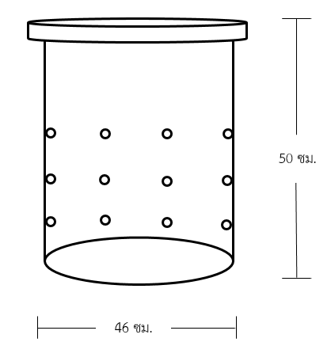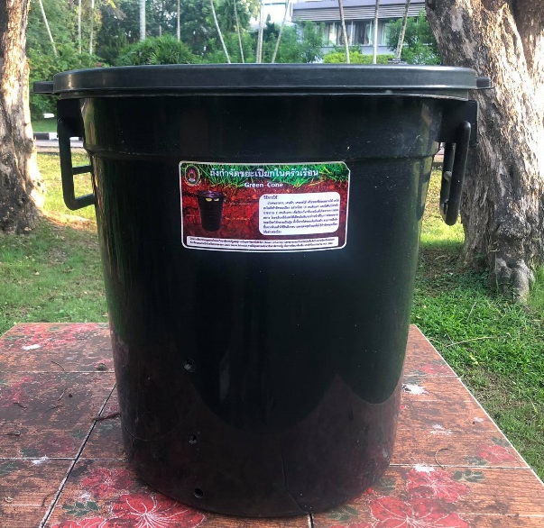
ภาพที่ 1 ภาพที่ ถังกำจัดขยะเปียกแบบเจาะรูบริเวณข้างถัง

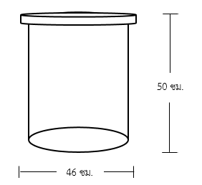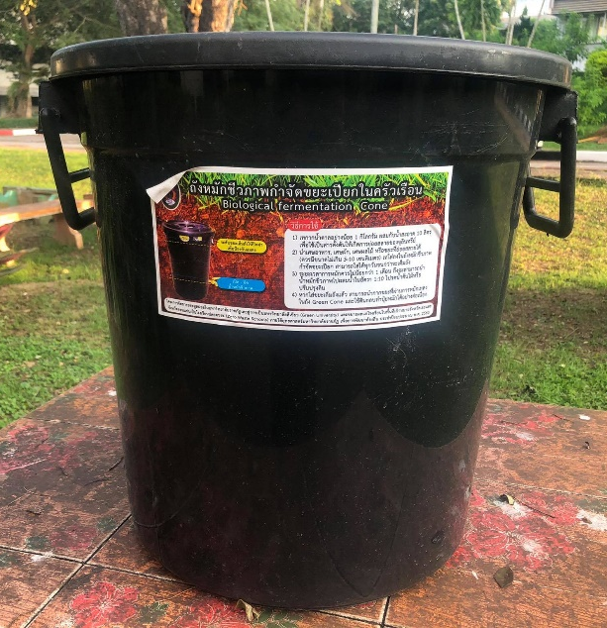
ภาพที่ 2 ถังกำจัดขยะเปียกแบบไม่เจาะรูบริเวณข้างถัง

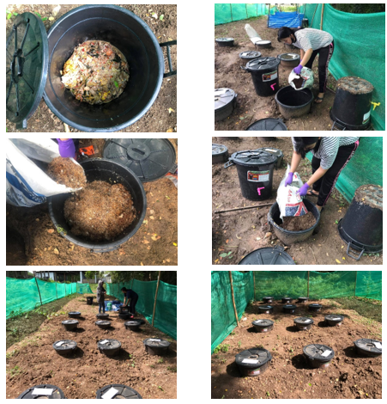
ภาพที่ 3 การทดลองใช้ถังกำจัดขยะเปียก

การวางแผนการทดลอง
ทำการศึกษาเปรียบเทียบการใช้วัสดุต่าง ๆ ในการทำปุ๋ยหมัก โดยมีการทดลอง 6 สูตรการทดลอง ดังนี้
A1การวางแผนการทดลองการวางแผนการทดลองการวางแผนการทดลอง
A2
A3
สูตรที่ 1 เศษอาหารอย่างเดียว การทดลองแบ่งเป็น 1 ชุด แต่ละชุดทำการทดลองทั้งหมด 3 ซ้ำ ได้แก่ A1 A2 A3 ในกระบวนการทดลองมีอัตราส่วนเป็น 4 ส่วน ซึ่งประกอบด้วยเศษอาหารทั้งหมด ใช้ถังที่มีการเจาะรูบริเวณข้างถัง (A) และใช้เวลาในการหมัก 62 วัน

B1การวางแผนการทดลองการวางแผนการทดลองการวางแผนการทดลอง
B2การวางแผนการทดลองการวางแผนการทดลองการวางแผนการทดลอง
B3
สูตรที่ 2 เศษอาหาร + มูลไก่ การทดลองแบ่งเป็น 1 ชุด แต่ละชุดทำการทดลองทั้งหมด 3 ซ้ำ ได้แก่ B1 B2 B3 ในกระบวนการทดลองมีอัตราส่วนเป็น 3 : 1 ส่วน ซึ่งประกอบด้วยเศษอาหาร + มูลไก่ ใช้ถังที่มีการเจาะรูบริเวณข้างถัง (B) และใช้เวลาในการหมัก 62 วัน

C1การวางแผนการทดลองการวางแผนการทดลองการวางแผนการทดลอง
C2การวางแผนการทดลองการวางแผนการทดลองการวางแผนการทดลอง
C3การวางแผนการทดลองการวางแผนการทดลองการวางแผนการทดลอง
สูตรที่ 3 เศษอาหาร + ดิน การทดลองแบ่งเป็น 2 ชุด แต่ละชุดทำการทดลองทั้งหมด 3 ซ้ำ ได้แก่ C1 C2 C3 G1 G2 G3 ในกระบวนการทดลองมีอัตราส่วนเป็น 3 : 1 ส่วน ซึ่งประกอบด้วยเศษอาหาร + ดิน และใช้ถังที่มีการเจาะรูบริเวณข้างถัง (C) ถังที่ไม่มีการเจาะรูบริเวณข้างถัง (G) และใช้เวลาในการหมัก 62 วัน

สูตรที่ 4 เศษอาหาร + มูลวัว การทดลองแบ่งเป็น 1 ชุด แต่ละชุดทำการทดลองทั้งหมด 3 ซ้ำ ได้แก่ D1 D2 D3 ในกระบวนการทดลองมีอัตราส่วนเป็น 3 : 1 ส่วน ซึ่งประกอบด้วยเศษอาหาร + มูลวัว ใช้ถังที่มีการเจาะรูบริเวณข้างถัง (D) และใช้เวลาในการหมัก 62 วัน

สูตรที่ 5 เศษอาหาร + มูลสุกร การทดลองแบ่งเป็น 1 ชุด แต่ละชุดทำการทดลองทั้งหมด 3 ซ้ำ ได้แก่ E1 E2 E3 ในกระบวนการทดลองมีอัตราส่วนเป็น 3 : 1 ส่วน ซึ่งประกอบด้วยเศษอาหาร + มูลสุกร ใช้ถังที่มีการเจาะรูบริเวณข้างถัง (E) และใช้เวลาในการหมัก 62 วัน

สูตรที่ 6 เศษอาหาร + ใบไม้แห้ง การทดลองแบ่งเป็น 1 ชุด แต่ละชุดทำการทดลองทั้งหมด 3 ซ้ำ ได้แก่ F1 F2 F3 ในกระบวนการทดลองมีอัตราส่วนเป็น 3 : 1 ส่วน ซึ่งประกอบด้วยเศษอาหาร + ใบไม้แห้ง ใช้ถังที่มีการเจาะรูบริเวณข้างถัง (F) และใช้เวลาในการหมัก 62 วัน

G1
G2
D3
D2
D1
E1
E2
E3
F3
F2
F1
G3

5. การวิเคราะห์ข้อมูล
การวิเคราะห์หาธาตุอาหาร NPK
NPK ผู้วิจัยได้ทำการวิเคราะห์โดยใช้วิธีทดสอบอ้างอิงตาม A handbook of soil Analysis (Chemical and physical methods), 2553 and Manvalon Fertilizer Analysis, APSRDO. DOA; 2551

ผลการวิจัยและอภิปรายผล
ผลการตรวจวัดอุณหภูมิในถังกำจัดขยะเปียก
ผลการตรวจวัดอุณหภูมิเพื่อให้ทราบถึงการเปลี่ยนแปลงของอุณหภูมิในถังกำจัดขยะอินทรีย์ โดยวัดอุณหภูมิในถังกำจัดขยะเปียกทั้งหมด 31 ครั้ง พบว่าในช่วงวันที่ 1-19 อุณหภูมิโดยเฉลี่ยอยู่ที่ 28.17 องศาเซลเซียส ในช่วงวันที่ 20-27 อุณหภูมิโดยเฉลี่ยอยู่ที่ 39.42 องศาเซลเซียส อุณหภูมิของอากาศภายในถังสูงขึ้น อากาศที่ถังด้านล่างจะยกตัวลอยสูงขึ้นด้านบน เกิดการดูดหมุนเวียนอากาศใหม่จากภายนอกเข้ามาแทนที่ ตัวถังจึงมีออกซิเจนหมุนเวียนตลอดเวลาซึ่งเป็นช่วงเกิดการย่อยสลายของเศษอาหารที่อยู่ภายในถัง และในช่วงวันที่ 28-61 อุณหภูมิโดยเฉลี่ยอยู่ที่ 31.05 องศาเซลเซียส อุณหภูมิในช่วงนี้จะมีการเพิ่มลดขึ้นอยู่กับสภาพอากาศโดยทั่วไป ซึ่งสอดคล้องกับงานวิจัยของพิยากร และ ฉวีวรรณ, 2540

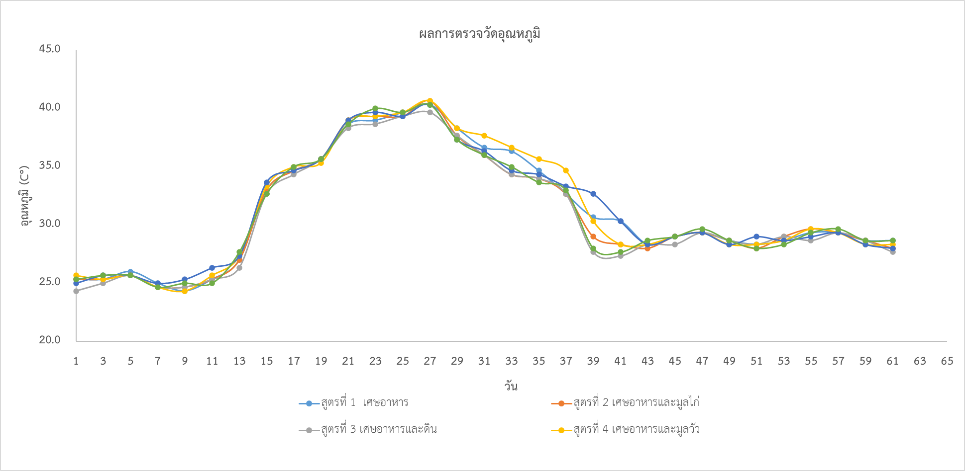
ภาพที่ 4 ผลการตรวจวัดอุณหภูมิในถังกำจัดขยะเปียก

ผลการวิเคราะห์ปุ๋ยหมักจากการกำจัดขยะอินทรีย์ทางด้านกายภาพ
ตารางที่ 1 ผลการวิเคราะห์ปุ๋ยหมักจากการกำจัดขยะอินทรีย์ทางด้านกายภาพ
สูตรปุ๋ยหมัก | ลำดับ | ลักษณะของสี | ลักษณะของกลิ่น
สูตรที่ 1 เศษอาหาร | A1 | น้ำตาลเทา | มีกลิ่นเหม็น
สูตรที่ 1 เศษอาหาร | A2 | น้ำตาลเทา | มีกลิ่นเหม็น
สูตรที่ 1 เศษอาหาร | A3 | น้ำตาลเทา | มีกลิ่นเหม็น
สูตรที่ 2 เศษอาหารและมูลไก่ | B1 | น้ำตาลดำ | ไม่มีกลิ่น/มีกลิ่นมูลไก่
สูตรที่ 2 เศษอาหารและมูลไก่ | B2 | น้ำตาลดำ | ไม่มีกลิ่น/มีกลิ่นมูลไก่
สูตรที่ 2 เศษอาหารและมูลไก่ | B3 | น้ำตาลดำ | ไม่มีกลิ่น/มีกลิ่นมูลไก่
สูตรที่ 3 เศษอาหารและดิน เจาะรูบริเวณรอบถัง (C) และไม่เจาะรูบริเวณรอบถัง (G) | C1 | น้ำตาลดำเข้ม | ไม่มีกลิ่นเหม็น
 | C2 | น้ำตาลดำเข้ม | ไม่มีกลิ่นเหม็น
 | C3 | น้ำตาลดำเข้ม | ไม่มีกลิ่นเหม็น
 | G1 | น้ำตาลดำเข้ม | ไม่มีกลิ่นเหม็น
 | G2 | น้ำตาลดำเข้ม | ไม่มีกลิ่นเหม็น
 | G3 | น้ำตาลดำเข้ม | ไม่มีกลิ่นเหม็น
สูตรที่ 4 เศษอาหารและมูลวัว | D1 | น้ำตาลดำ | ไม่มีกลิ่นเหม็น/มีกลิ่นมูลวัว
สูตรที่ 4 เศษอาหารและมูลวัว | D2 | น้ำตาลดำ | ไม่มีกลิ่นเหม็น/มีกลิ่นมูลวัว
สูตรที่ 4 เศษอาหารและมูลวัว | D3 | น้ำตาลดำ | ไม่มีกลิ่นเหม็น/มีกลิ่นมูลวัว
สูตรที่ 5 เศษอาหารและมูลสุกร | E1 | น้ำตาลเทาเข้ม | ไม่มีกลิ่นเหม็น/มีกลิ่นมูลสุกร
สูตรที่ 5 เศษอาหารและมูลสุกร | E2 | น้ำตาลเทาเข้ม | ไม่มีกลิ่นเหม็น/มีกลิ่นมูลสุกร
สูตรที่ 5 เศษอาหารและมูลสุกร | E3 | น้ำตาลเทาเข้ม | ไม่มีกลิ่นเหม็น/มีกลิ่นมูลสุกร
สูตรที่ 6 เศษอาหารและใบไม้แห้ง | F1 | น้ำตาลดำ | ไม่มีกลิ่นเหม็น
สูตรที่ 6 เศษอาหารและใบไม้แห้ง | F2 | น้ำตาลดำ | ไม่มีกลิ่นเหม็น
สูตรที่ 6 เศษอาหารและใบไม้แห้ง | F3 | น้ำตาลดำ | ไม่มีกลิ่นเหม็น

จากตาราง พบว่า สูตรที่ 1 พบว่าลักษณะสีของปุ๋ยหมักจากการกำจัดขยะเปียก เป็นสีน้ำตาลเทาทั้ง 3 ถัง และลักษณะของกลิ่น มีกลิ่นเหม็นทั้ง 3 ถัง สูตรที่ 2 พบว่าลักษณะสีของปุ๋ยหมักจากการกำจัดขยะเปียก เป็นสีน้ำตาลดำทั้ง 3 ถัง และลักษณะของกลิ่น มีกลิ่นเหม็นทั้ง 3 ถัง สูตรที่ 3 พบว่าลักษณะสีของปุ๋ยหมักจากการกำจัดขยะเปียก เป็นสีน้ำตาลดำเข้มทั้ง 6 ถัง และลักษณะของกลิ่น ไม่มีกลิ่นเหม็นทั้ง 6 ถัง สูตรที่ 4 พบว่าลักษณะสีของปุ๋ยหมักจากการกำจัดขยะเปียก เป็นสีน้ำตาลดำทั้ง 3 ถัง และลักษณะของกลิ่น ไม่มีกลิ่นเหม็นทั้ง 3 ถัง สูตรที่ 5 พบว่าลักษณะสีของปุ๋ยหมักจากการกำจัดขยะเปียก เป็นสีน้ำตาลเทาเข้มทั้ง 3 ถัง และลักษณะของกลิ่น ไม่มีกลิ่นเหม็นทั้ง 3 ถัง สูตรที่ 6 พบว่าลักษณะสีของปุ๋ยหมักจากการกำจัดขยะเปียก เป็นสีน้ำตาลดำทั้ง 3 ถัง และลักษณะของกลิ่น ไม่มีกลิ่นเหม็นทั้ง 3 ถัง ซึ่งผลการทดลอง สรุปว่าถังกำจัดขยะเปียกที่เจาะรูด้านข้าง สามารถลดกลิ่นเหม็นจากการย่อยสลายของขยะได้ดีกว่าถังขยะที่ไม่เจาะรูและวิธีการใส่ดินสลับกับขยะเป็นชั้นๆสามารถทำให้ลดกลิ่นเหม็นของการย่อยขยะได้ ซึ่งสอดคล้องกับงานวิจัยของวัลลภ ทาทอง (2562) ซึ่งพบว่าดินหรือดินแดงมีประจุไอออนของเหล็กหรือประจุแร่ธาตุในดินสามารถจับกับแก๊สที่เป็นประจุลบต่างๆที่เกิดจากการย่อยสลายแบบไม่ใช้ออกซิเจนได้เป็นอย่างดี

ผลการวิเคราะห์ปริมาณธาตุอาหาร NPK และค่า pH
ผลการวิจัยพบว่า ธาตุอาหารพืชไนโตรเจน (N) อยู่ในช่วง 0.10-1.31 %, ฟอสฟอรัส (P) อยู่ในช่วง 0.01-0.18 %,โพแทสเซียม (K) อยู่ในช่วง 0.01-0.05 %, ผลตรวจวัดค่า pH อยู่ในช่วง 5.00-7.10 ซึ่งจากผลการวิจัย สอดคล้องกับรายงานของวรรณลดา และคณะ(2545) และ Piyaporn Srisom (2560)
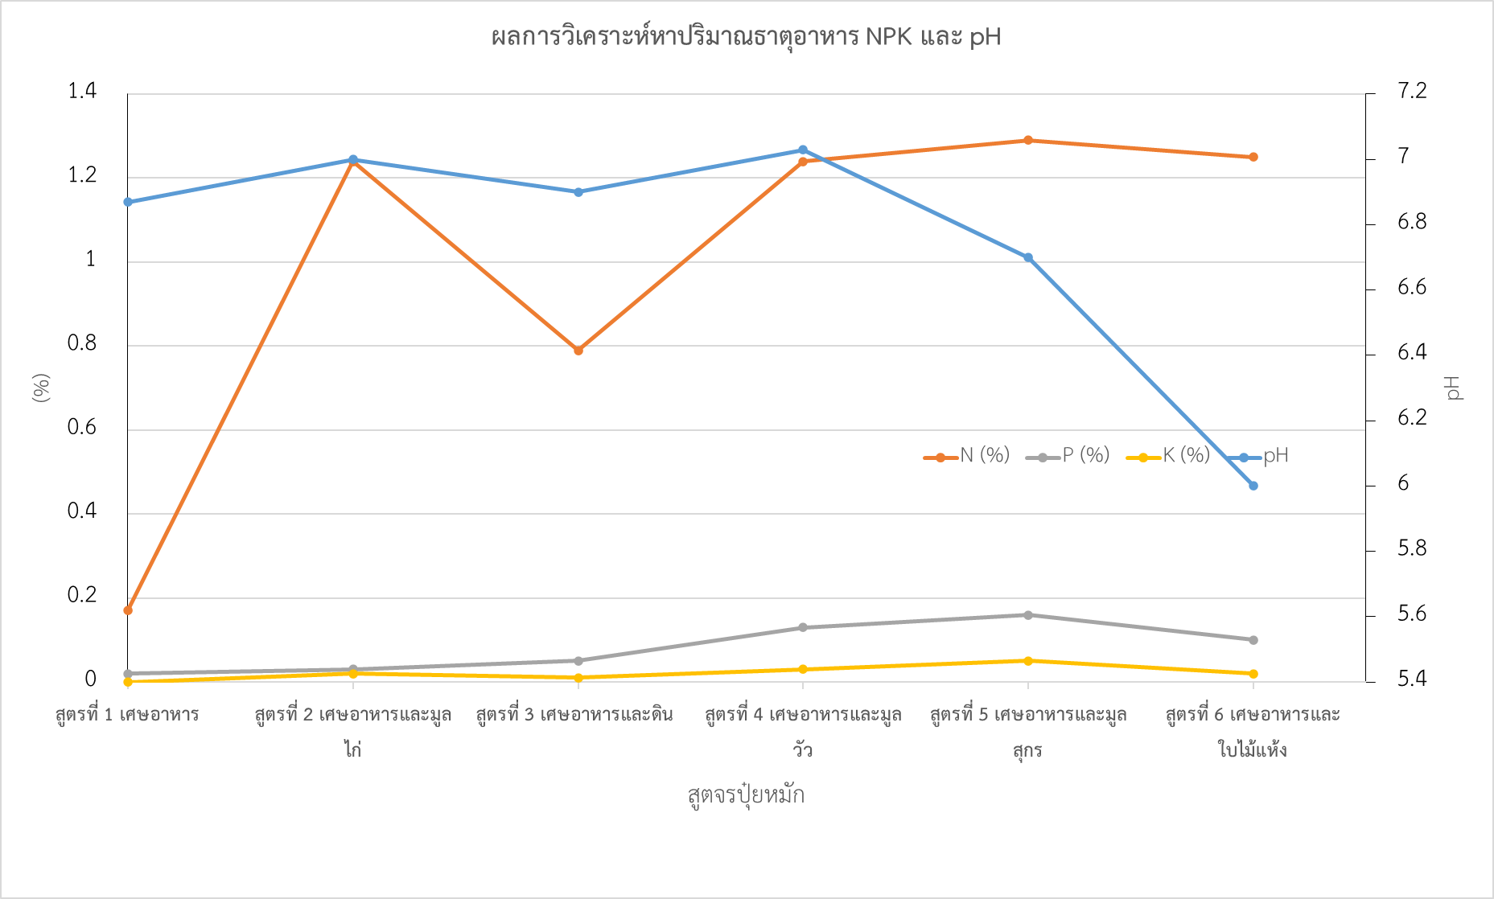

ภาพที่ 5 ผลการวิเคราะห์ปริมาณธาตุอาหาร NPK และค่า pH

สรุปผลการวิจัย
ผลการวิจัยพบว่า ธาตุอาหารพืชไนโตรเจน (N) อยู่ในช่วง 0.10-1.31 %, ฟอสฟอรัส (P) อยู่ในช่วง 0.01-0.18%, โพแทสเซียม (K) อยู่ในช่วง 0.01-0.05 %, ผลตรวจวัดค่า pH อยู่ในช่วง 5.00-7.10, ผลตรวจวัดอุณหภูมิในถังกำจัดขยะเปียกอุณหภูมิอยู่ในช่วง 24-41 C^{๐} สำหรับทดลองเปรียบเทียบพบว่า ชุดการทดลองแบบเจาะรูข้างถังและไม่เจาะรูข้างลังโดยภาพรวม มีความแตกต่างอย่างมีนัยสำคัญ แสดงว่าชุดการทอดลองแบบเจาะรูข้างถังมีการย่อยสลายขยะเปียกได้ดีกว่าแบบไม่เจาะรูข้างถัง ซึ่งสามารถประยุกต์ใช้กับกระบวนการกำจัดขยะเปียกให้เกิดประสิทธิภาพมากยิ่งขึ้น

ข้อเสนอแนะ
ข้อเสนอแนะในการนำผลการวิจัยไปใช้
1. ควรมีการศึกษาเปรียบเทียบระยะเวลาในการหมักของแต่ละสูตร
2. ควรวิเคราะห์หาธาตุอาหารและคุณสมบัติที่มีผลต่อการทำปุ๋ยหมักให้ครบทุกพารามิเตอร์ที่ใช้วัดการทำปุ๋ยหมัก
ข้อเสนอแนะสำหรับการวิจัยครั้งต่อไป
1. ในการวิเคราะห์ปริมาณธาตุอาหารในปุ๋ยหมักในครั้งต่อไปควรมีการวิเคราะห์ปริมาณธาตุอาหารรองและธาตุอาหารเสริม และควรทดลองในฤดูกาลที่แตกต่างกัน
2. .ควรหาข้อมูลและวิธีการวิเคราะห์ให้มีความแม่นยำมากขึ้นในการวิเคราะห์พารามิเตอร์ในปุ๋ยด้วยเทคนิควิธีอื่นประกอบ

เอกสารอ้างอิง
กรมวิชาการเกษตร. 2548. การหมักทำปุ๋ย (เอกสารของกรมวิชาการเกษตร). กระทรวงเกษตรและ สหกรณ์ : กรุงเทพฯ.
กรมส่งเสริมคุณภาพสิ่งแวดล้อม. (2548). ขยะมูลฝอย. [ออนไลน์]. เข้าถึงจาก
htpps://www.deqp.go.th. (วันที่สืบค้นข้อมูล : 12 ตุลาคม 2563)
กรมวิชาการเกษตร. ปุ๋ยอินทรีย์-ปุ๋ยหมัก. เข้าถึงได้จาก : http://www.cwsm.com/5004.html. (วันที่สืบค้นข้อมูล : 12 ตุลาคม 2563).
เกษม จันทร์แก้ว. 2544. วิทยาศาสตร์สิ่งแวดล้อม. มหาวิทยาลัยเกษตรศาสตร์. กรุงเทพฯ.
โครงการจัดการมูลฝอยอินทรีย์อย่างยั่งยืนของจังหวัดนนทบุรี.ความหมายของปุ๋ยหมัก. เข้าถึงได้จาก http://www.behn.go.th/th-80/th/fertilizer.html.
(วันที่สืบค้นข้อมูล : 12 ตุลาคม 2563).
นิจนิรันดร์ ส้มโอชา. (2559). ความรู้และพฤติกรรมในการจัดการขยะมูลฝอย. http://digital_collct.lib.buu.ac.th/dcms/files/54930190.pdf.
(วันที่สืบค้นข้อมูล : 12 ตุลาคม 2563)
ยงยุทธ โอสถสภา. (2541). ความหมายของปุ๋ยหมัก. คณะเทคโนโนยีการเกษตร มหาวิทยาลัยราช ภัฏเพขรบูรณ์
ศูนย์ศึกษาเรียนรู้ระบบนิเวศป่าชายเลนสิรินาถราชินี. Green Cone. (2561) ออนไลน์. https://www.facebook.com/SirinartCenter/posts/green-cone-ถังหมักรักษ์โลก-ถัง หมักรักษ์โลก-green-cone-. (วันที่สืบค้นข้อมูล : 12 ตุลาคม 2563)
สำนักงานคณะกรรมการกฤษฎีกา. พระราชบัญญัติปุ๋ย พ.ศ.2518. เข้าถึงได้จาก : http://www.doa.go.th/nitikan/index.php?option=com_content.
(วันที่สืบค้นข้อมูล : 12 ตุลาคม 2563)
Green Cone. กรีนกรวยขยะมูลฝอย(2018). (ออนไลน์).https://eartheasy.com/green-conesolar-waste-digester. (วันที่สืบค้นข้อมูล : 12 ตุลาคม 2563 )
Vanlop Thathong, NetnapitTantemsapya, VilawanTongkan. (2018). Arsenic Removal from Goldmine Runoff using Site Specific Laterite Soil and Natural Wetland. Scholars Journal of Research in Agriculture and Biology, 3(2), 207-225.

